
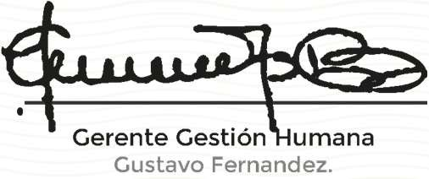



CERTIFICADO
DE PARTICIPACIÓN Y APROBACIÓN

Felicitamos al señor(a)

admin123 admin123

Con documento de identidad CC 123123123
Por su aprobación de
Capacitación de seguridad industrial
En constancia de lo anterior se firma el 31/10/2025

